小学校農業科
～大地に学ぶ 大地で育む心と絆～ 北光小の農耕体験学習

北海道江別市にある北光小学校は、全校生徒２１人の小規模学校。
しかし、その規模だからこそできる、温かい伝統があります。

北光小学校では、40年以上にわたり、水田での農業体験学習を続けており、年間を通じて全学年がともに農業に取り組んでいます。５月２３日に行われたのが、春の田植えの授業。

子どもたちは裸足で田んぼに入り、ぬかるみに足を取られながらも、楽しそうに苗を植えていきます。高学年の生徒たちは、慣れない低学年の子どもたちを自然に気遣いながら、優しく教えていました。先生方も一緒になって泥まみれになりながら田植えを行い、学校全体が一つの家族のような温かな雰囲気に包まれました。

この日、子どもたちは笑顔があふれ、田植えの作業を通して助け合うことの大切さを肌で感じていました。一年を通して農業に向き合うことで、協力する心、他の生きものや自然への敬意、そして仲間との絆を深める教育が実践されています。

北光小学校の農耕体験学習は、一時的な活動ではなく、世代を超えて受け継がれる伝統です。地域と学校が一体となる貴重な時間であり、苗が大きく育つころには、子どもたちもまた一回り成長していることでしょう。

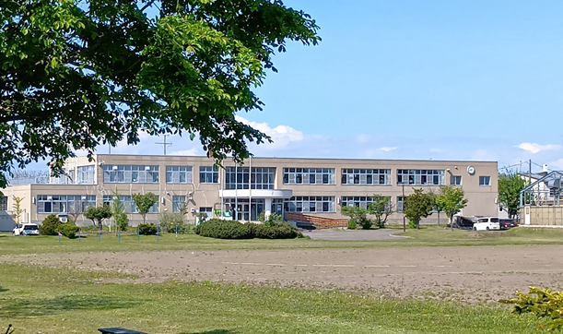
江別市立北光小学校

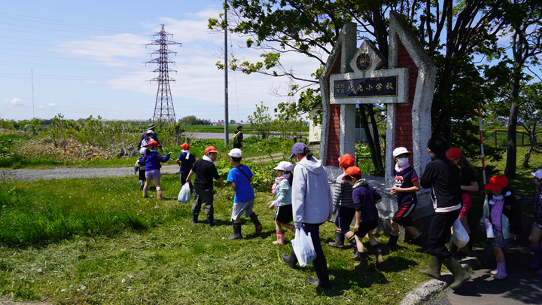
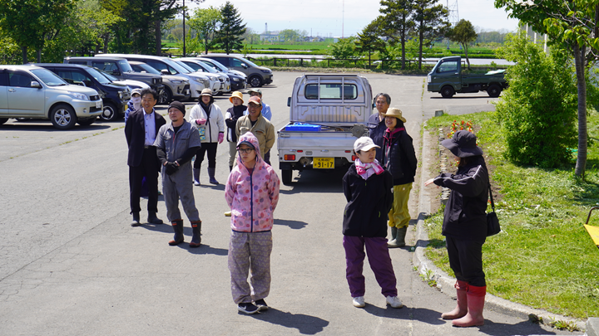
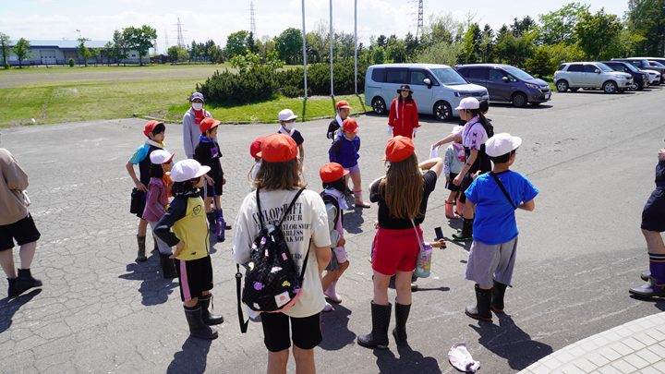
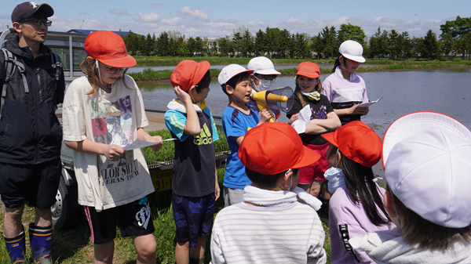
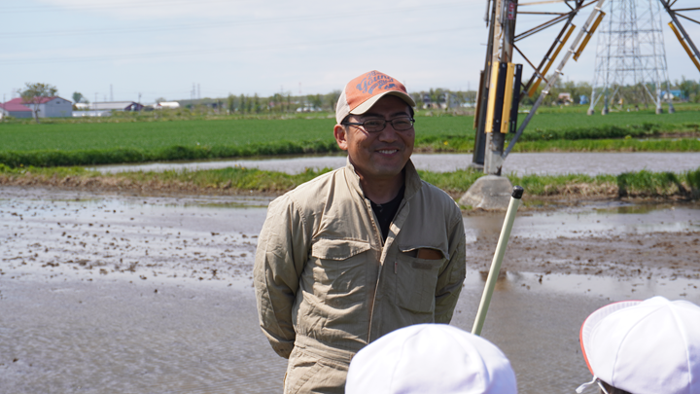
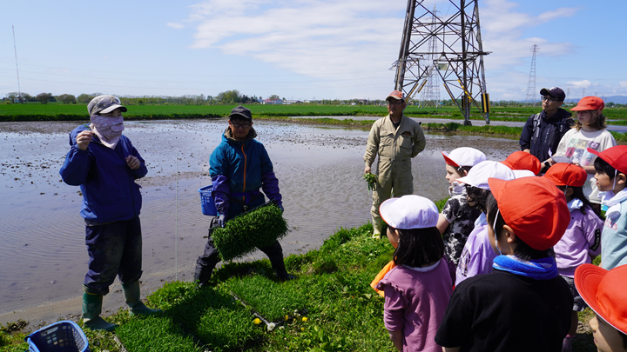
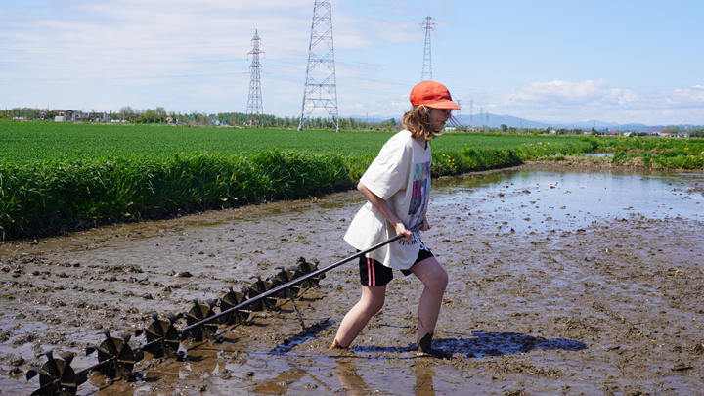
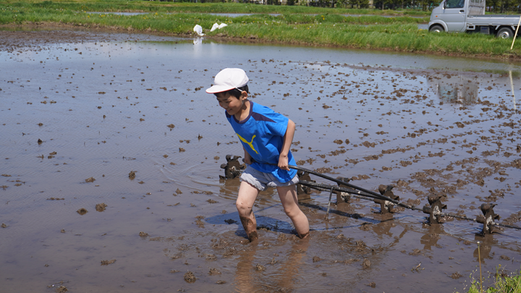
高学年生が田植えの目印をつけます
子どもたちによる開会式
田植えをする水田は学校のすぐ横。歩いて向かいます
農家の方から田植えの方法を学びます
PTAの高田さんのお話
集まった地域の皆さん
校舎前に集合

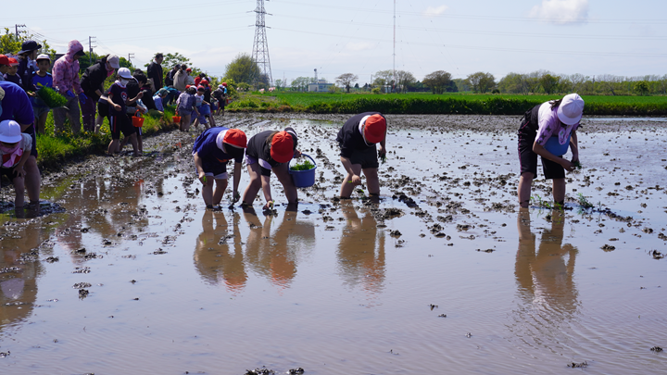
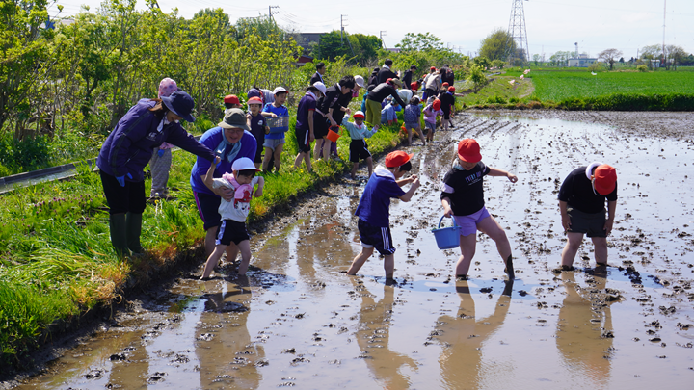

田植えのスタートです

裸足になって恐る恐る田んぼに入ります
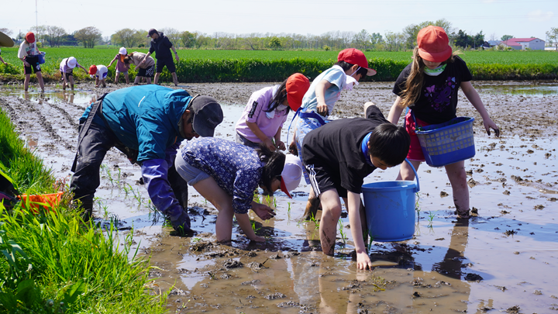
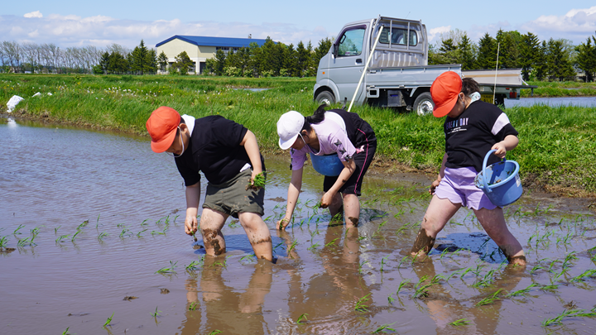

みんなで助け合いながら、一つ一つ丁寧に苗を植えていきます

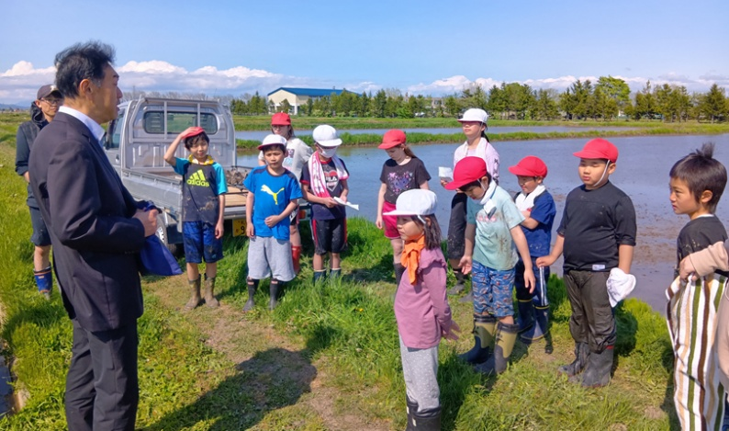
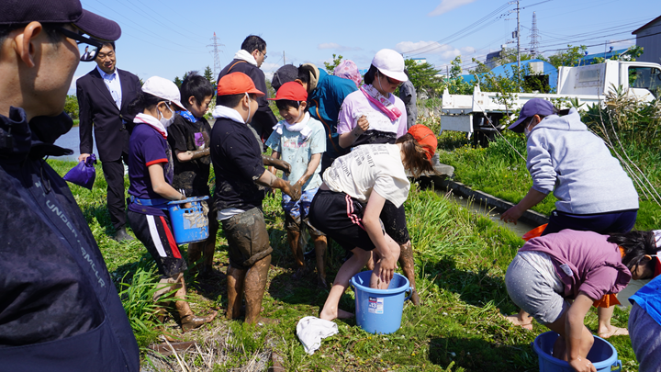

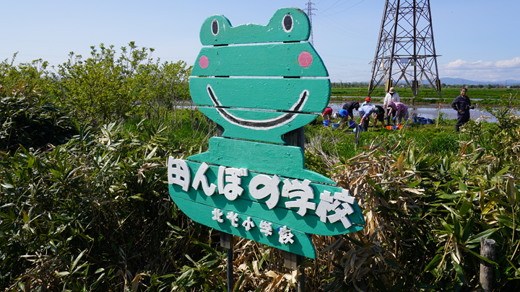
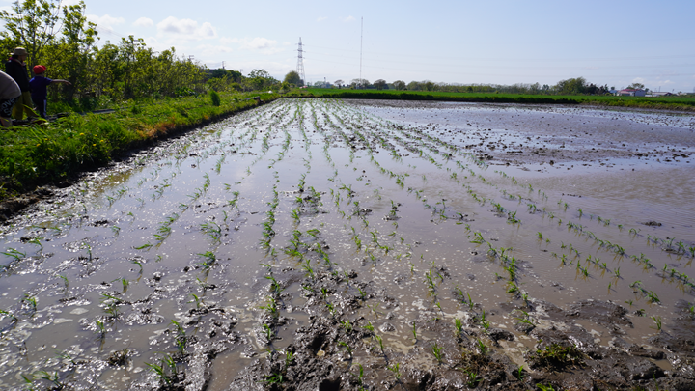
水路の水で泥を落として校長先生のお話を聞きます

北光小の今年の「田んぼの学校」がスタートしました

